CURRICULUM VITAE

ANDREA STHEPHANIA UCLES GODOY
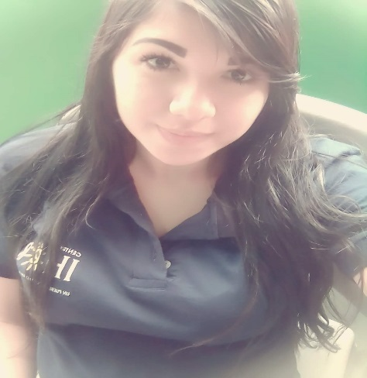

IDENTIDAD: 0601-1996-02594
ESTADO CIVIL: SOLTERA
NACIONALIDAD: HONDUREÑA
DIRECCION: COL CERRO GRANDE ZONA 8 BLOQUE 15 CASA NO. 24

TELEFONOS: 22-24-72-43

ESTUDIOS REALIZADOS

EDUCACION PRIMARIA: I-VI GRADO, “Escuela Tomasa P de Benedetto/Choluteca
CICLO COMUN: I A II Instituto mixto Renacer/Cerro grande
III ciclo común instituto IHER.
TRABAJOS REALIZADOS

- PET SHOP TODO MASCOTAS
- Lucas Rescatistas de Animales
- Rescate
- Rehabilitación
- Cuidados de mascotas en casa cuna
- Alimentación
- Baños
- Medicación
- Limpieza de oídos
- Corte de uñas
- Corte de pelo
- Movilizaciones al veterinario
- Tiempo completo
- Raptor: Edecan , Bailarina y Modelo
- Vocacional Valle de Angeles
- Claro Honduras Ventas
Referencias personales:
- Suyapa Bove…………………veterinaria Pet Plaza 22396082
- Lesly Godoy……..Lucas Rescatistas 33-923041
- Dilcia Cerrato…..Vocacional Valle de angeles Tel. 96-53-6807
- Abog. Darien Varela 32-67-1616
- Lic, Dunia Varela Instituto Brazavola tel 99609066

